 تت

**نشاط ثنائي استراتيجية التلوين**

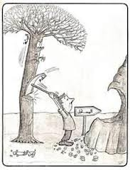

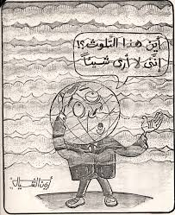



**نشااط ثنائي استراتيجية التلوين**

 ت

**نشاط ثنائي استراتيجية التلوين**

